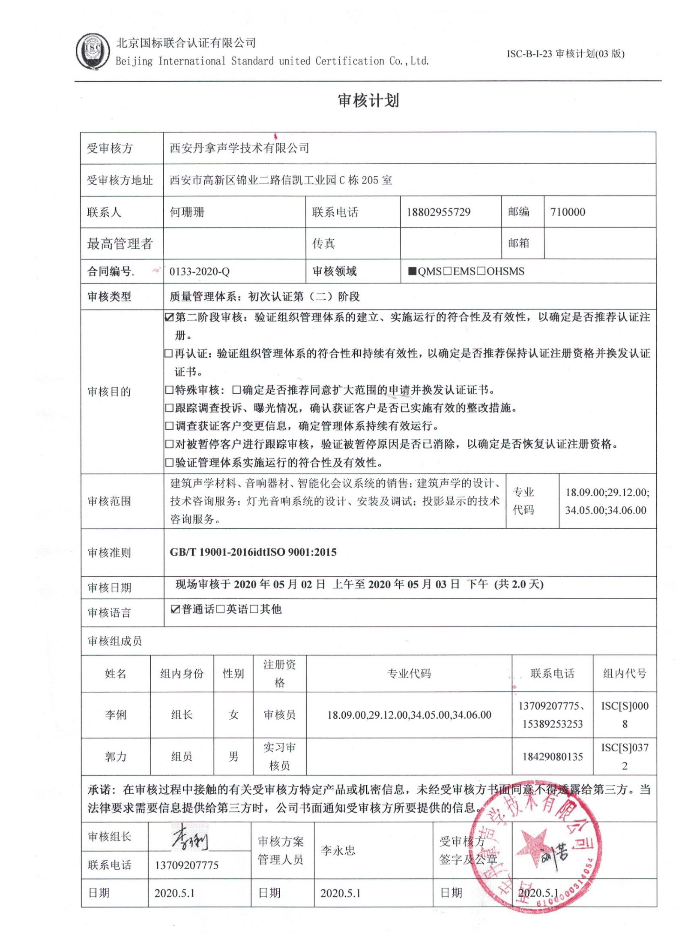

**现场审核日程安排表**

|  |  |  |  |  |  |
| --- | --- | --- | --- | --- | --- |
| **审核日程安排** | | | | | |
| **日期** | **时间** | **部门** | **过程** | **涉及条款** | **审核人员** |
| **2020.5.2** | 8:00-8:30 | 各部门  主管领导 | 首次会议、远程巡视 | | **李俐**  **郭力** |
| 8:30-10：00 | 管理层 | 与管理层有关的质量管理活动 | Q4.1理解公司及其环境、4.2理解相关方的需求和期望、4.3质量管理体系的范围、4.4质量管理体系及其过程、5.1.1总则（领导作用）、5.1.2以顾客为关注焦点、5.2.1制定质量方针、5.2.2沟通质量方针、5.3组织的岗位、职责的权限、6.1应对风险和机遇的措施、6.2质量、目标及其实现的策划、6.3变更的策划、7.1.1（资源）总则、7.4沟通、9.1.1监视测量、分析和评价、9.2内审审核、9.3管理评审、10.1（改进）总则、10.3持续改进 | **李俐**  **郭力** |
| 8:30-12：00 | 办公室 | 部门职责权限、目标管理方案、人力资源管理过程、资源提供与管理过程控制、内外部信息交流过程 | Q5.3组织的岗位、职责的权限、6.2质量、目标及其实现的策划、7.1.2人员、7.1.6组织的知识、7.2能力、7.3意识、7.4沟通、7.5形成文件的信息 | **李俐**  **郭力** |
| 12:00-13:30 午餐 | | | | |
| 13：30-17：30 | 业务部 | 部门职责权限、目标,、产品和服务的要求、外部提供的产品服务、顾客和外部供方财产、交付后活动、顾客满意等管理体系运行过程控制； | Q5.3组织的岗位、职责的权限、6.2质量、目标及其实现的策划、8.2.1总则、8.2.2产品要求的确定、8.2.3产品有关要求的评审、8.2.4产品有关要求的更改控制、8.4外部提供过程、产品和服务的控制、8.4.1总则、8.4.2外部供方的控制类型和程度、8.4.3提供给外部供方的信息、8.5.1生产和服务提供的控制（销售服务）、8.5.3顾客或外部供方的财产、8.5.5交付后活动、9.1.2顾客满意 | **李俐**  **郭力** |
| **2020.5.3** | 8:00-12：00 | 技术部 | 部门职责权限、目标,生产实现过程、基础设施、工作环境、产品和服务的要求等管理体系运行过程控制； | Q5.3组织的岗位、职责的权限、6.2质量、目标及其实现的策划、7.1.3基础设施、7.1.4过程运行环境、7.1.5监视和测量资源、8.1运行策划和控制、8.3产品和服务的设计和开发、8.5.1生产和服务提供的控制、8.5.2标识和可追溯性、8.5.3顾客或外部供方的财产、8.5.4防护、8.5.5交付后活动、8.5.6 更改控制、8.6产品和服务的放行、8.7不合格输出的控制、9.1.3分析与评价、10.2不合格与纠正措施 | **李俐**  **郭力** |
| 12:00-13:30 午餐 | | | | |
| 13：30-15：30 | 补充审核 | | | **李俐**  **郭力** |
| 10:30-17:30 | 各部门  主管领导 | 审核组内部会议  与企业领导层沟通  末次会议 | |

**注：每次监督审核必审条款：**

1. **Q：4.1、4.2、4.3、4.4、5.2、5.3、6.1、6.2、6.3、8.1、8.2、8.3、8.4、8.5、8.6、8.7、9.1、9.2、9.3、10.2、10.3;**
2. **J:3.2、3.3、3.4、4.2、4.3、5.2、5.3、6.2、6.3、7.2、7.3、7.4、8、9、10、11、12**
3. **E:4.1、4.2、4.3、4.4、5.2、5.3、6.1、6.2、8.1、8.2、9.1、9.2、9.3、10.2、10.3**
4. **S：4.1、4.2、4.3.1、4.3.2、4.3.3、4.4.1、4.4.3、4.4.6、4.4.7、4.5.1、4.5.2、4.5.3、4.5.5、4.6**
5. **除以上必审条款外还需审核：标准/规范/法规的执行情况、上次审核不符合项的验证、认证证书、标志的使用情况、投诉或事故、监督抽查情况、体系变动**